CICLOPASEO INSTITUCIONAL EN TEUSAQUILLO
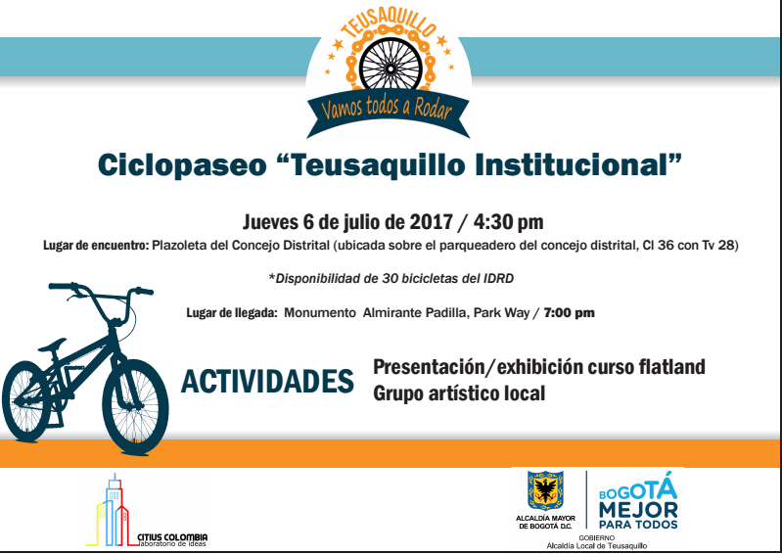

Bogotá D.C., 23 de junio de 2017. La Alcaldía Mayor de Bogotá y la Secretaria Distrital de Gobierno en el marco de su plan de desarrollo Bogotá Mejor para Todos y promoviendo el transporte amigable con el ambiente, a través de la Alcaldía Local de Teusaquillo invitan al Ciclopaseo "Teusaquillo Institucional" todos a rodar.
EVENTO: Ciclopaseo "Teusaquillo Institucional"
FECHA: Jueves 6 de julio de 2017
HORA: 4:30 PM
LUGAR DE ENCUENTRO: Plazoleta Concejo Distrital Cll 36 con Tv 28

PAVP

